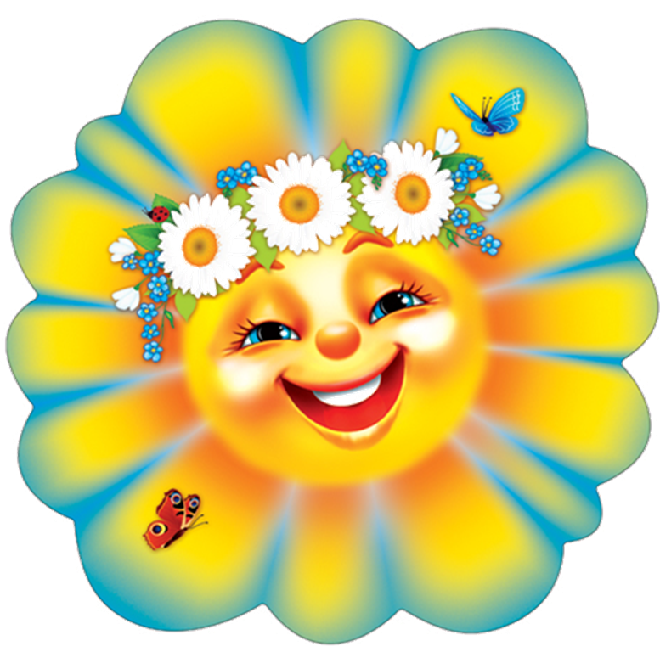

Тематическое занятие

Тема: «Моя мама лучшая на свете»
Цель: воспитывать любовь и уважение к матери, способствовать созданию семейных традиций, теплых взаимоотношений в семье.
Задачи:
Расширять знания детей о празднике «День Матери».
Закреплять умение отвечать на вопросы, правильно строить предложение.
Уточнить знания детей о профессиях взрослых, узнавать её по иллюстрации; формировать представления о том, что мама выполняет множество социальных ролей: дома - она любящая мать, на работе - умелая труженица (врач, учительница, парикмахер).
Развивать аналитическое мышление, умение обобщать и классифицировать, эстетическое восприятие, учить видеть красоту цветов, передавать её в ручном труде.
Воспитывать у детей доброе, внимательное, уважительное отношение к маме, к семье, стремление помогать, радовать.
Интеграция образовательных областей: познание, коммуникация.
подготовка к празднику «День Матери».
Материал и оборудование: аудио песни «Мамин праздник», «Зореньки краше», фото мам.

Ход занятия
Дети сидят на ковре полукругом.

Леса растут семьёй в горах,
Чайки стайками летят,
Рыбы стайками в морях,
Тучи стаей в небесах.
Одному жить очень трудно,
Каждому нужна семья,
Плохо мне без мамы с папой,
Маме с папой без меня.

Воспитатель: ребята, посмотрите, что изображено на картине? Солнышко.
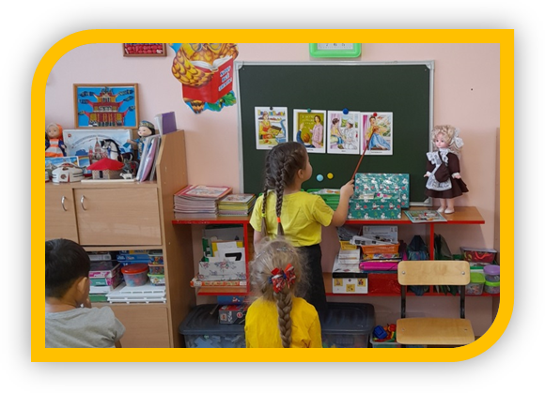
Да, все небесные светила – это одна большая семья. Солнышко светит днём, как мама, которая никогда не знает отдыха. Всегда она в заботе.
Месяц на страже ночью. Его можно сравнить с мужчиной в семье, отцом, потому что он не боится темноты.
Звёзды – это их дети, которые горят то ярко, то поблекнут, словно те дети, которые своим поведением огорчают родителей. Старые люди говорят, что у каждого человека есть своя звёздочка на небе.

Ребята, послушайте, о ком это стихотворение?

Сыро, хмуро за окном, дождик моросит.
Низко небо серое над крышами висит.
А в доме чистота, уют, у нас своя погода тут.
Улыбнётся … ясно и тепло.
Вот уже и солнышко в комнате взошло.

Дети: О маме.
Правильно – о маме.
В ноябре наша страна отмечает замечательный праздник «День Матери». И сегодня мы посвящаем наше занятие этому дню.
А кто для вас мама?

Мама – это небо!
Мама – это свет!
Мама – это счастье!
Мамы лучше нет!
Мама – это сказка!
Мама – это смех!
Мама – это ласка!
Мама любит всех.
Мама – осень золотая!
Мама – самая родная!
Мама – это доброта,
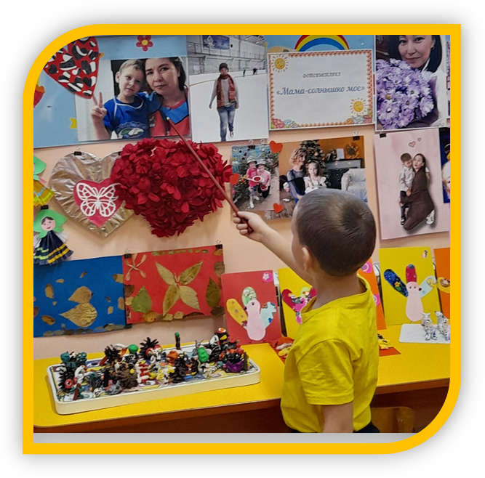
Мама выручит всегда!

Предлагаю сказать красивые слова о маме, передавая друг другу вот этот красивый цветок.
Какая ваша мама?

Игра «Самые лучшие слова»
Моя мама самая умная. Моя мама самая заботливая, милая, любимая, добрая, красивая, нежная, умная, ненаглядная, очаровательная, внимательная, трудолюбивая, приветливая, симпатичная.

Сейчас мы с вами поиграем и узнаем, какие вы помощники.

Пальчиковая гимнастика
С мамой мы бельё стирали, (кисти рук сжаты в кулаки, тереть один кулак другой),
В речке вместе полоскали. (водить раскрытыми ладонями вправо-влево),
Выжали, повесели - (сжимание и разжимание кулачков),
То-то стало весело! (хлопки в ладоши).

Мать… Мама… Мамочка… Эти слова на всех языках самые главные. Женщина-мать дает жизнь, вскармливает и воспитывает детей, растит их для будущего. Мама- это первое слово, которое произносит человек.
У мамы самые добрые и ласковые руки, они все умеют. У мамы самое верное и чуткое сердце, в нем никогда не гаснет любовь.

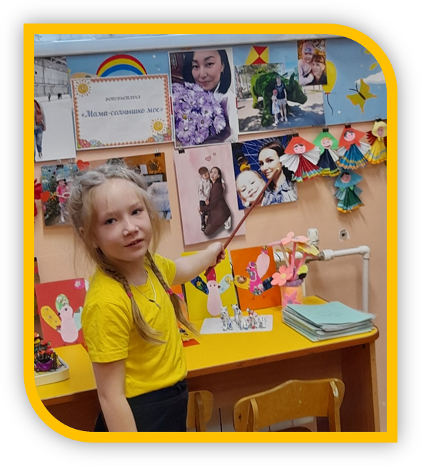
Молодцы, ребята, вы сказали много чудесных слов о своих мамах.

А теперь покажите фото своей мамы и расскажите о ней.

Физкультминутка

Много мам на белом свете, (разводят руки в стороны)
Всех их любят очень дети. (Крепко охватывают себя за плечи)
Журналист, инженер,
повар, милиционер,
Швея, кондуктор и учитель,
Врач, парикмахер и строитель.
(поочерёдно сгибают пальчики, начиная с мизинца,
сначала на одной, затем на другой руке),
Мамы разные нужны, (сжимают обе ладошки в замочек),
Мамы разные важны! (разводят руки, поднимая ладошками вверх).

Игра «Доскажи пословицу про маму»

1. При солнышке тепло, при матушке добро.
2. Нет лучшего дружка, чем родная матушка.
3. Птица рада весне, а младенец матери.
4. Мать кормит детей, как земля людей.
5. Куда мама, туда и ребёнок.
6. Сердце матери лучше солнца греет.
7. Материнская ласка не знает конца.

Игра с мячом «Чьи детки?»

У котенка – кошка.
У козленка - коза.
У цыпленка - курица.
У гусенка - гусыня.
У утенка - утка.
У теленка - корова.
У жеребенка – лошадь.
У ягненка – овца.
У тигренка – тигрица.
У львенка – львица.

Песня «Зореньки краше»

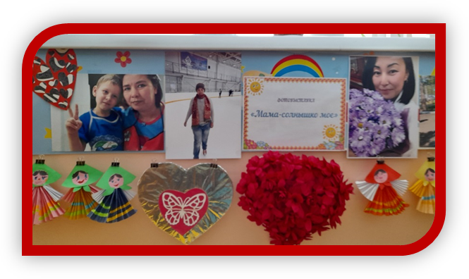
Итог занятия: ребята, о ком мы с вами сегодня говорили? Какой праздник приближается?

Как вы думаете, какой подарок будет для мам самым желанным? Наша любовь, забота, уважительное отношение.

Кого надо не забыть поздравить в этот день? Мам, бабушек.

На этом наше занятие подошло к концу, всем – большое спасибо за активное участие.

